Lima, 22 de Julio de 2024

Señores
UNIVERSIDAD NACIONAL AGRARIA LA MOLINA
Ciudad

Ref: Freno de piso SEVAX

Tenemos a bien presentar nuestra Cotización por los ítems de la referencia:

Item Cant. Descripción P.Unit. P.Total
S/. S/.
----------------------------------------------------------------------------------------------------------
01 01 Freno de piso para puerta de vidrio, marca SEVAX 1,790.00 1,790.00
Original – incluye retiro de freno actual e instalación
De freno nuevo

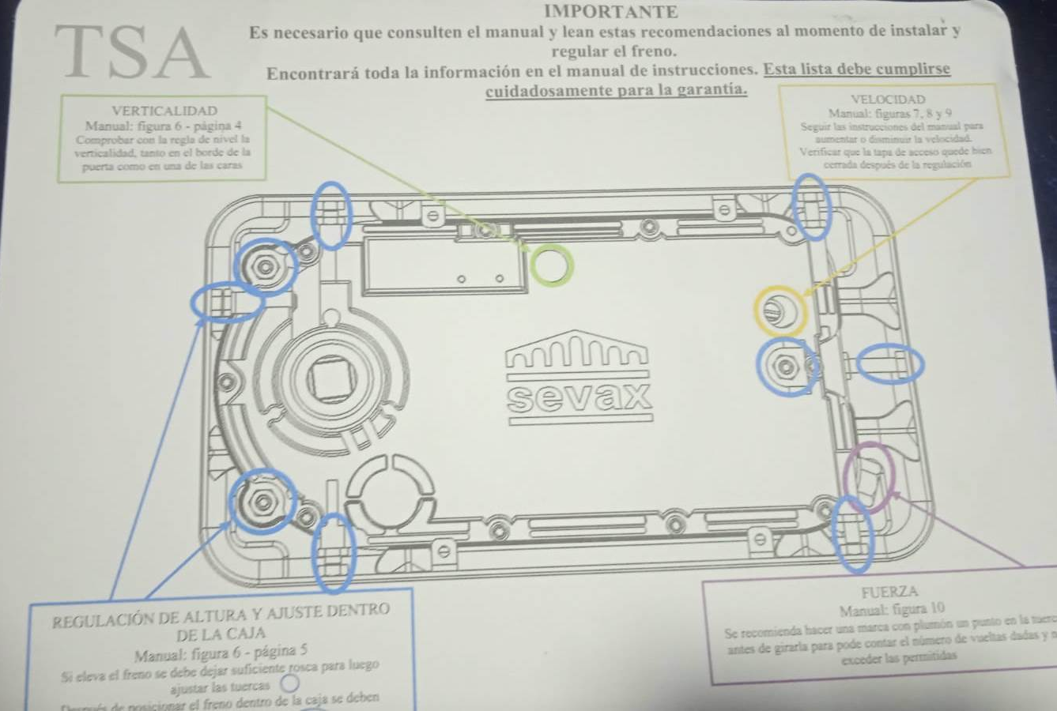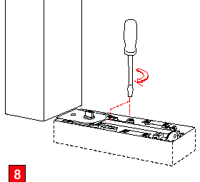

*** LOS PRECIOS INDICADOS NO INCLUYEN IGV ***

CONDICIONES DE NEGOCIACION

- IMPUESTOS: Los precios indicados NO INCLUYEN IGV (18%)
- Condiciones de pago: CREDTIO 10 DIAS
- Via depósito Bancario en BANCO CONTINENTAL
Cta. Cte. 0011-0269-0100002144
CCI: 011-269-000100002144-82
- Atención del Servicio : 48 HORAS después de recibida la orden de compra
- Tiempo de Instalación: 4 a 5 horas
- VALIDEZ : Cotización válida por 15 días a partir de la fecha

Cordialmente,

Ing. Oscar Pérez T.
Gerente Comercial

